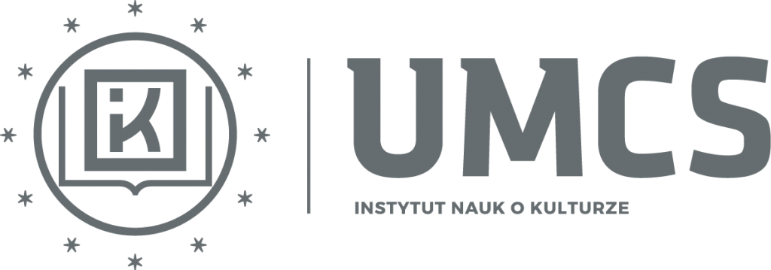
ZESPOŁY PROGRAMOWE
Zespół programowy kierunku Kulturoznawstwo
Przewodniczący: dr hab. Mariola Tymochowicz
Członkowie: dr hab., prof. UMCS Katarzyna Smyk, dr hab. Marta Kubiszyn, dr hab. Piotr Majewski, mgr Beata Maksymiuk-Pacek

Zespół programowy kierunku Technologie cyfrowe w animacji kultury
Przewodniczący: dr, prof. UMCS Radosław Bomba
Członkowie: dr Michał Bobrowski, mgr Martyna Bakun, mgr Wojciech Miedziocha, mgr Wojciech Bernatowicz

Zespół programowy kierunku Architektura informacji
Przewodniczący: Prof. dr hab. Maria Juda
Członkowie: dr hab., prof. UMCS Zbigniew Osiński, dr hab. Artur Znajomski, dr Anna Sawa, dr Sebastian Kotuła

Zespół programowy kierunku Intercultural Communication in Education and the Workplace (Komunikacja międzykulturowa w edukacji i na rynku pracy)
Przewodniczący: dr Magdalena Grabias
Członkowie: dr hab., prof. UMCS Jarosław Krajka, dr hab. Zbigniew Mazur, dr Teresa Klimowicz, mgr Julia Kula

